

Projet annuel : 3iAL
Alexandre FAYETTE, Kevin MAAREK, Mathieu PEQUIN



HoneyCode

SOMMAIRE

Présentation.....................................................................................................1
Interface.............................................................................................................1
Préférences et Personnalisation................................................................2
Plugins................................................................................................................2
Projets et HoneyCode...................................................................................3
Compilation et Exécution............................................................................4

Présentation

HoneyCode est un environnement de développement et un éditeur de texte open source et multiplate-formes développé en Java. Il permet d'éditer des fichiers texte comme des fichiers sources et à disposition des outils d'aide au développement, comme une console de log.
L'un des avantages de HoneyCode, en plus de sa légèreté, et sa flexibilité, c'est que, étant open source, il est possible d'ajouter n'importe quelle fonctionnalité à l'éditeur par le biais d'un système de plugins développé en Java.

Interface

Son interface composé de 3 volets :

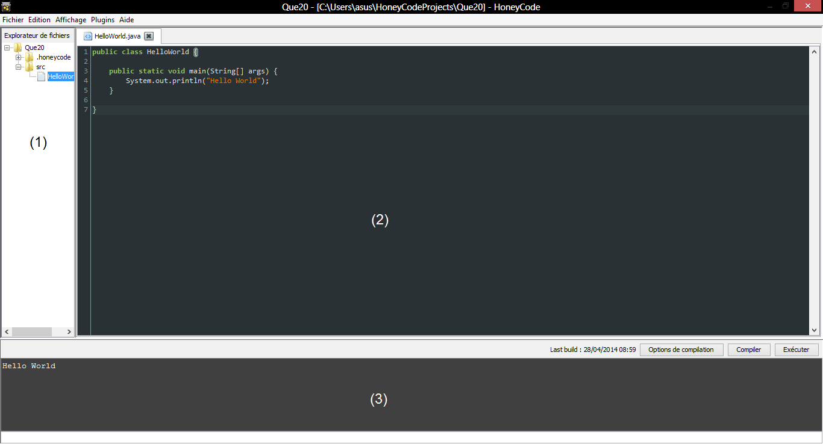
Le premier (1) est un explorateur de fichiers.
HoneyCode permet la gestion de fichiers mais aussi la gestion de projets. Lorsque vous travaillez sur un projet, c'est dans ce volet que vous avez la liste des fichiers et des dossiers que compose ce dernier.

Le second (2) est l'éditeur de texte.
Il est composé d'une barre d'onglets, pour ouvrir plusieurs fichiers en même temps et vous permet la navigation entre eux, ainsi que de l'espace d'édition. Cet espace offre la possibilité de saisir du texte. Il est équipé d'un compteur de lignes à gauche et propose des outils de colorisation syntaxiques.

Le dernier volet (3), est composé de la console de log.
Une console qui sera utilisée comme sortie lors de l’exécution de vos fichiers sources, après la compilation. Pour ce faire, au-dessus de la console sont mis à disposition 3 boutons qui vous permettent de donner les différents paramètres d’exécution au programme, de compiler un fichier, puis de l’exécuter.

Notez aussi qu'HoneyCode comporte une barre de menus, qui offre différentes options. Elle contient 5 menus :

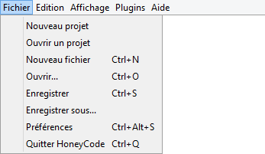

Le menu Fichier vous permet de créer ou d’ouvrir un fichier, de créer ou d’ouvrir un projet, de sauvegarder les modifications à un fichier, d’accéder aux préférences de HoneyCode, et de quitter HoneyCode.

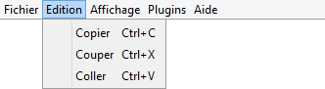

Le menu Édition vous offre les options classiques d'édition de texte : Copier, Couper, Coller.

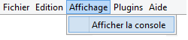

Le menu Affichage vous propose d'afficher ou de masquer la console de log. Inutile si l'usage de HoneyCode n'est pas aux fichiers sources à compiler.

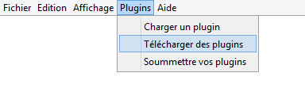

Le menu Plugin vous permet de charger un plugin, d'en télécharger ou de soumettre le vôtre, il s'agit de lien direct vers les catégories du site.

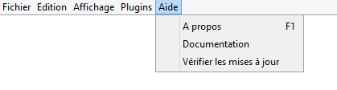

Le menu Aide vous propose de voir les crédits et les informations concernant la licence, un lien vers cette même documentation ainsi qu'un lien vers les différentes versions de HoneyCode.

Des raccourcis clavier sont également liés à certaines options.

Préférences et Personnalisation

Certaines options de HoneyCode sont modifiables depuis les préférences, accessibles dans le menu Fichier, ou par la pression des touches Ctrl+Alt+S. Il est donc possible de modifier la langue du programme, le chemin vers le JDK, obligatoire si vous développez en Java, mais aussi changer le thème de couleurs de l'éditeur ainsi que la police.

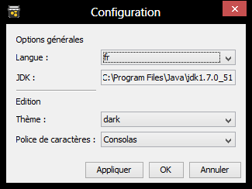

Plugins

Comme expliqué plus haut, il est possible d’étendre les fonctionnalités de HoneyCode, du fait qu'il soit libre (les sources sont disponibles sur le site de HoneyCode) mais aussi grâce à un système de plugin implémenté à cet effet.
Il vous permet de modifier le comportement de l'interface et ses options.
Une documentation complète et détaillé sur le développement de plugins est disponible sur le site de HoneyCode.

Vous pouvez donc aller télécharger des plugins depuis le site (lien direct depuis Plugins > Télécharger des plugins) et les charger dans HoneyCode.
Pour ce faire, il suffit de cliquer sur l'option "Charger un plugin" du menu Plugins et indiquer l'emplacement de ce dernier. Vous devrez ensuite redémarrer HoneyCode pour que les changements soient pris en compte.

Projets et HoneyCode

HoneyCode permet une gestion de projet.
Pour créer un projet, rendez-vous dans le menu Fichier et sélectionner nouveau projet.
Une boîte de dialogue vous demande de choisir le type du projet, ici nous partirons pour un projet Java, ainsi qu'un nom.

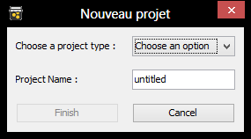

Cliquez sur "Finish" pour terminer la procédure de création d'un projet. Par défaut, le projet est enregistré dans un répertoire « HoneyCode Project » dans votre répertoire personnel.
Un projet est composé d'un répertoire « src », prévu pour contenir les sources, et d'un répertoire « .honeycode ».

Pour ajouter un fichier ou un répertoire au projet, cliquez-droit sur un dossier ou la racine et sélectionnez une des options. Ici, nous allons choisir un fichier classe, car le projet que nous avons lancé est un projet de type Java Project.
Un nom pour la classe nous est demandé via une boîte de dialogue.
Une fois le nom entré, le fichier est enregistré dans le projet et est chargé dans le volet prévu à l'édition du fichier.
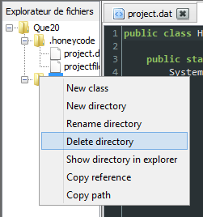

Pour récupérer un projet HoneyCode, il vous suffit de choisir l'option "Ouvrir un projet" dans le menu Fichier, et de naviguer jusqu'au répertoire du projet, dans le fichier « .honeycode », et sélectionnez le fichier « project.dat ».

Compilation et Exécution

Une fois vos fichiers sources écrits, HoneyCode propose de compiler et exécuter ces derniers.
Cliquez sur le bouton compiler pour compiler le fichier. Si vous développez en Java et que le chemin du JDK n'est pas fourni dans les préférences, il vous sera demandé d'aller le renseigner.
Une fois compilé, votre code est prêt à être exécute. Cliquez sur le bouton Exécuter.
Une boîte de dialogue vous demande d'indiquer le fichier à exécuter, entre-y le nom du fichier qui comporte la méthode principale du programme (main()).
Vous pouvez également entre des argument, des paramètre en exécutant votre programme. Cliquez sur le bouton "options d’exécution" et entrez vos paramètres.

